Manual do Usuário – P1T3 ALC

Matheus Lomba de Rezende Conde – DRE: 117085216

Link para execução do programa

O programa desenvolvido pode ser encontrado no seguinte link: <https://onlinegdb.com/wllFzwUNe> e, ao entrar no link, o usuário será redirecionado para a tela abaixo:

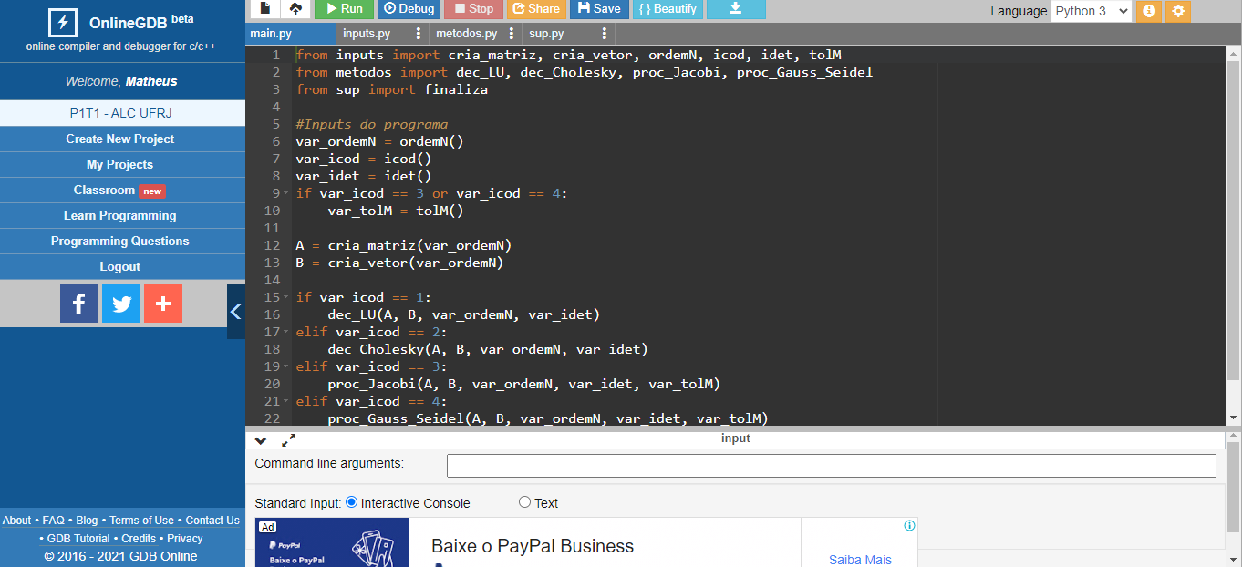

(Fig 1. Tela inicial do trabalho)

Para executar o código, é necessário apenas que o usuário clique em “Run” (botão em verde no topo da tela), fazendo o promt de comando abrir e mostrando a execução do programa.

Exemplo de dados de entrada e saída para cada método

